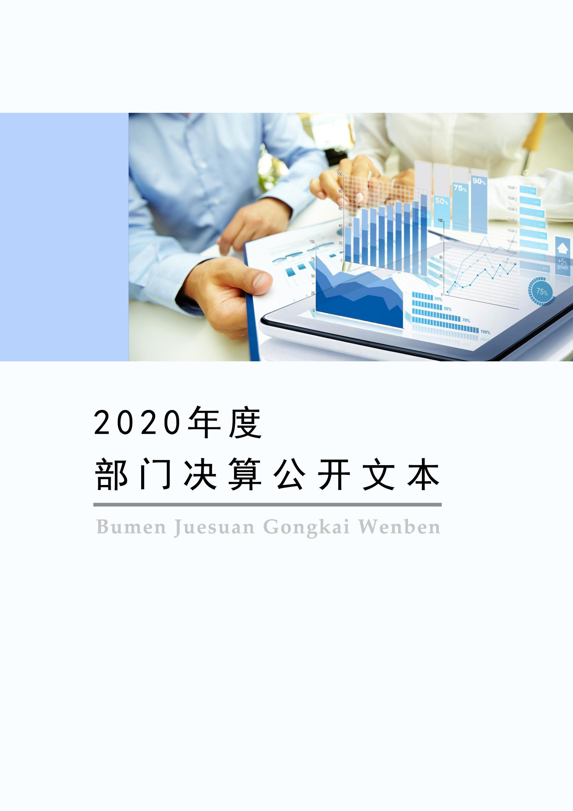
2021年9月

2020年度部门决算公开文本

高邑县计划生育协会
二〇二一年九月

高邑县计划生育协会
2020年度部门决算公开文本

二〇二一年九月

目 录

第一部分 部门概况
一、部门职责
二、机构设置
第二部分 2020年度部门决算情况说明
一、收入支出决算总体情况说明
二、收入决算情况说明
三、支出决算情况说明
四、财政拨款收入支出决算总体情况说明
五、一般公共预算“三公” 经费支出决算情况说明
六、预算绩效情况说明
七、机关运行经费情况
八、政府采购情况
九、国有资产占用情况
十、其他需要说明的情况
第三部分 名词解释
第四部分 2020年度部门决算报表

第一部分 部门概况

一、部门职责
一、部门职责
- 组织各级协会工作人员和志愿者学习国家计划生育政策和有关的法律、法规、规章、提高民主参与和民主监督的能力和水平。
- 监督、检查本级和下级计划生育协会工作人员，依法行使民主参与和民主监督职能的工作。
（三）建立收集群众意见和建议的多种渠道，保证群众的意见和建议能够及时、准确、顺畅地反映上来。
（四）对经过各种渠道收集的群众意见进行汇总、核实、整理和分析，将有代表的意见和问题，经过调查报告、提案、建议等书面形式，向本级政府和有关部门反映，使群众的意见和要求能得到及时处理和解决。

二、机构设置
从决算编报单位构成看，纳入2020年度本部门决算汇编范围的独立核算单位（以下简称“单位”）共1个，具体情况如下：
序号 | 单位名称 | 单位基本性质 | 经费形式
1 | 高邑县计划生育协会 | 参公事业单位 | 财政拨款
注：1、单位基本性质分为行政单位、参公事业单位、财政补助事业单位、经费自理事业单位四类。
2、经费形式分为财政拨款、财政性资金基本保证、财政性资金定额或定项补助、财政性资金零补助四类。

第二部分
2020年度部门决算情况说明

一、收入支出决算总体情况说明
本部门2020年度收、支总计（含结转和结余）36.55万元。与2019年度决算相比，收支各减少7.98万元，下降17.92%，主要原因是人员减少。

二、收入决算情况说明
本部门2020年度本年收入合计36.15万元，其中：财政拨款收入36.15万元，占100%；上级补助收入0万元，占0%；事业收入0万元，占0%；经营收入0万元，占0%；附属单位上缴收入0万元，占0%；其他收入0万元，占0%。

三、支出决算情况说明
本部门2020年度本年支出合计36.55万元，其中：基本支出36.55万元，占100%；项目支出0万元，占0%；上缴上级支出0万元，占0%；经营支出0万元，占0%；对附属单位补助支出0万元，占0%。

四、财政拨款收入支出决算总体情况说明
（一）财政拨款收支与2019年度决算对比情况
本部门2020年度财政拨款收支均为一般公共预算财政拨款，其中本年收入36.15万元,比2019年度减少7.66万元，降低17.48%，主要是人员减少；本年支出36.55万元，减少7.98万元，降低17.92%，主要是人员减少。

21019-2020年财政拨款收支情况

（二）财政拨款收支与年初预算数对比情况
本部门2020年度一般公共预算财政拨款收入36.15万元，完成年初预算的57.89%,比年初预算减少26.3万元，决算数小于预算数主要原因是人员调走；本年支出36.55万元，完成年初预算的58.52%,比年初预算减少25.9万元，决算数小于预算数主要原因是人员调走。

财政拨款收支预决算对比情况
（三）财政拨款支出决算结构情况。
2020 年度财政拨款支出36.55万元，主要用于以下方面（按本部门支出的功能分类大类进行列举，可对各类支出用途进行概括说明）：比如：一般公共服务（类）支出0万元，占0%，；公共安全类（类）支出0万元，占0%；教育（类）支出0万元，占0%；科学技术（类）支出0万元，占0%；社会保障和就业（类）支出 3.66万元，占10.01%；住房保障（类）支出3.11万元，占 8.51%;卫生健康支出29.77万元，占81.48%。

财政拨款支出决算结构（按功能分类）

（四）一般公共预算基本支出决算情况说明
2020 年度财政拨款基本支出36.55万元，其中：人员经费 28.36万元，主要包括基本工资、津贴补贴、奖金、机关事业单位基本养老保险缴费、职业年金缴费、职工基本医疗保险缴费、住房公积金、其他社会保障缴费、其他工资福利支出；公用经费 8.19万元，主要包括办公费、印刷费、邮电费、其他商品和服务支出。

五、一般公共预算“三公” 经费支出决算情况说明
（一）“三公”经费财政拨款支出决算总体情况说明
本部门2020年度“三公”经费财政拨款支出预算为0万元，支出决算为0元，完成预算的0%,较预算增加0万元，增长0%，主要是未发生三公经费支出，增加0万，增长0万元，主要是未发生三公经费支出。
（二）“三公”经费财政拨款支出决算具体情况说明
1.因公出国（境）费。本部门2020年因公出国（境）费支出0万元，完成预算的0%。因公出国（境）团组0个、共0人、参加其他单位组织的因公出国（境）团组0个、共0人/无本单位组织的出国（境）团组。因公出国（境）费支出较预算增加0万元，增长0%,主要是未发生因公出国（境）支出，上年增加0万元，增长0%,主要是未发生因公出国（境）支出。
2.公务用车购置及运行维护费。本部门2020年公务用车购置及运行维护费支出0万元，完成预算的0%，较预算增加0万元，增长0%,主要是未发生车辆购置支出；较上年增加0万元，增长（降低）0,主要是未发生车辆购置支出；其中：
公务用车购置费支出：本部门2020年度公务用车购置量0辆，发生“公务用车购置”经费支出0万元。公务用车购置费支出较预算增加0万元，增长0%,主要是未发生车辆购置支出；较上年增加0万元，增长0%,主要是未发生车辆购置支出。
公务用车运行维护费支出：本部门2020年度单位公务用车保有量0辆,发生运行维护费支出0万元。公车运行维护费支出较预算增加0万元，增长0%,主要是未发生公务用车运行维护费支出；年增加0万元，增长0%，主要是未发生公务用车运行维护费支出。
3.公务接待费。本部门2020年公务接待费支出0万元，完成预算的0%。发生公务接待共0批次、0人次。公务接待费支出较预算增加0万元，增长0%,主要是未发生公务接待支出；较上年度增加0元，增长0,主要是未发生公务接待支出。
六、预算绩效情况说明
（一）本单位无一般公共预算项目支出。
（二）本单位无民生项目和重点支出项目。
（三）财政评价项目绩效评价结果无

七、机关运行经费情况
本部门2020年度机关运行经费支出0万元，比2019年度增加0万元，增长（降低）0%，主要原因是本单位无机关运行经费。

八、政府采购情况
本部门2020年度政府采购支出总额0万元，从采购类型来看，政府采购货物支出0万元、政府采购工程支出0万元、政府采购服务支出 0万元。授予中小企业合同金0万元，占政府采购支出总额的0万元，授予小微企业合同金额0万元，占政府采购支出总额的 0万元。

九、国有资产占用情况
截至2020年12月31日，本部门共有车辆0辆，上年增加0辆，主要是未发生车辆购置，部（省）级及以上领导用车0辆，
主要领导干部用车0辆，机要通信用车0辆，应急保障用车0辆
，执法执勤用车0辆，特种专业技术用车0辆，离退休干部用车0辆，其他用车0辆，其他用车主要是未发生车辆购置。
单位价值50万元以上通用设备0台（套），比上年增加0台（套），主要是未发生设备购置，单位价值100万元以上专用设备0台（套）比上年增加0套，主要是未发生设备购置。

十、其他需要说明的情况
1. 本部门2020公共预算财政拨款“三公经费”支出决算表为空，故此表以空表列示。本部门2020性基金财政拨款收入支出决算表为空，故此表以空表列示。2020有资本经营预算财政拨款支出决算表为空，故此表以空表列示。
2. 由于决算公开表格中金额数值应当保留两位小数，公开数据为四舍五入计算结果，个别数据合计项与分项之和存在小数点后差额，特此说明。

第三部分 相关名词解释
（一）财政拨款收入：本年度从本级财政部门取得的财政拨款，包括一般公共预算财政拨款和政府性基金预算财政拨款。
（二）事业收入：指事业单位开展专业业务活动及辅助活动所取得的收入。
（三）其他收入：指除上述“财政拨款收入”“事业收入”“经营收入”等以外的收入。
（四）年初结转和结余：指以前年度尚未完成、结转到本年仍按原规定用途继续使用的资金，或项目已完成等产生的结余资金。
（五）结余分配：指事业单位按照事业单位会计制度的规定从非财政补助结余中分配的事业基金和职工福利基金等。
（六）年末结转和结余：指单位按有关规定结转到下年或以后年度继续使用的资金，或项目已完成等产生的结余资金。
（七）基本支出：填列单位为保障机构正常运转、完成日常工作任务而发生的各项支出。
（八）项目支出：填列单位为完成特定的行政工作任务或事业发展目标，在基本支出之外发生的各项支出
（九）基本建设支出：填列由本级发展与改革部门集中安排的用于购置固定资产、战略性和应急性储备、土地和无形资产，以及购建基础设施、大型修缮所发生的一般公共预算财政拨款支出和政府性基金预算财政拨款支出，不包括财政专户管理资金以及各类拼盘自筹资金等。
（十）其他资本性支出：填列由各级非发展与改革部门集中安排的用于购置固定资产、战备性和应急性储备、土地和无形资产，以及购建基础设施、大型修缮和财政支持企业更新改造所发生的支出。
（十一）“三公”经费：指部门用财政拨款安排的因公出国（境）费、公务用车购置及运行费和公务接待费。其中，因公出国（境）费反映单位公务出国（境）的国际旅费、国外城市间交通费、住宿费、伙食费、培训费、公杂费等支出；公务用车购置及运行费反映单位公务用车购置支出（含车辆购置税、牌照费）及按规定保留的公务用车燃料费、维修费、过桥过路费、保险费、安全奖励费用等支出；公务接待费反映单位按规定开支的各类公务接待（含外宾接待）支出。
（十二）其他交通费用：填列单位除公务用车运行维护费以外的其他交通费用。如公务交通补贴、租车费用、出租车费用，飞机、船舶等燃料费、维修费、保险费等。
（十三）公务用车购置：填列单位公务用车车辆购置支出（含车辆购置税、牌照费）。
（十四）其他交通工具购置：填列单位除公务用车外的其他各类交通工具（如船舶、飞机等）购置支出（含车辆购置税、牌照费）。
（十五）机关运行经费：指为保障行政单位（包括参照公务员法管理的事业单位）运行用于购买货物和服务的各项资金，包括办公及印刷费、邮电费、差旅费、会议费、福利费、日常维修费、专用材料以及一般设备购置费、办公用房水电费、办公用房取暖费、办公用房物业管理费、公务用车运行维护费以及其他费用。
（十六）经费形式:按照经费来源，可分为财政拨款、财政性资金基本保证、财政性资金定额或定项补助、财政性资金零补助四类。

第四部分
2020年度部门决算报表

见附表

本部门应该公开9张决算表格，即：
一、收入支出决算总表（公开01表）
二、收入决算表（公开02表）
三、支出决算表（公开03表）
四、财政拨款收入支出决算总表（公开04表）
五、一般公共预算财政拨款支出决算表（公开05表）
六、一般公共预算财政拨款基本支出决算表（公开06表）
七、一般公共预算财政拨款“三公”经费支出决算表（公开07表）
八、政府性基金预算财政拨款收入支出决算表（公开08表）
九、国有资本经营预算财政拨款支出决算表（公开09表）
详见附件：《高邑县计划生育协会2020年度部门决算公开表》

